- ТюмГУ положил глаз на ямальский «Газпром-класс»
29.03.2017 06:56:00
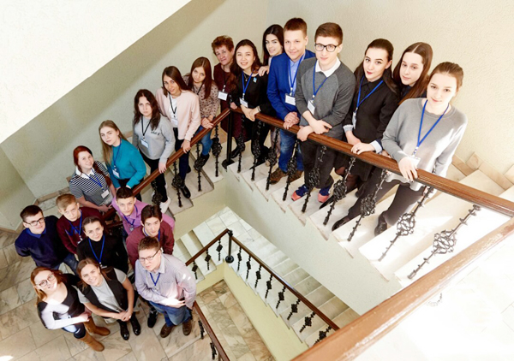Фото: Денис Зиновьев
Весенние каникулы для учеников «Газпром-класса» – это не только путешествие в Тюмень, знакомство с городом, который они, возможно, выберут для дальнейшей учебы. Несколько дней плотно забиты встречами и мастер-классами. Школьников уже поприветствовал заместитель губернатора области, председатель регионального парламента и руководство ведущего тюменского вуза.
ЗАШЁЛ ЭКОНОМИСТОМ, ВЫШЕЛ БИОЛОГОМ
Проректор ТюмГУ Иван Романчук попытался заинтересовать гостей новой образовательной программой «Школа перспективных исследований». Набор на него ограниченный, зачислят всего 105 студентов. За право преподавать на курсе боролись 40 преподавателей из 21 вуза мира, с 14 иностранными педагогами, начиная от Монреаля, заканчивая Гарвардом, уже заключен договор.
Проект будет работать по семи направлениям, однако, поступив, студенты в буквальном смысле забудут выбранную специальность. Первые два года они будут слушателями ядерной программы – одинакового для всех набора дисциплин. Кстати, программа составлена на основе опыта Колумбийского и Чикагского университетов. Осознанный выбор студент сделает на третьем курсе, изучив к тому времени несколько дисциплин. На деле получится, что поступить можно на экономиста, а выйти биологом, или наоборот. Пока такого нет ни в одном вузе страны. При успешном окончании курса студенты получат дипломы бакалавра государственного образца.
НОВОУРЕНГОЙЦЫ НАМЕРЕНЫ ПОПАСТЬ В СОТНЮ ЛУЧШИХ
Передовой программой сразу заинтересовалась Светлана Такаскова. Говорит, еще не определилась с направлением, выбирает между экономикой и информатикой. Ее земляк Егор Никифоров считает, что «Школа перспективных исследований» поможет ему еще лучше изучить английский, ведь часть преподавателей – англоязычные. Чтобы набрать для поступления побольше баллов, он планирует поучаствовать в олимпиаде школьников «Менделеев».
А вот у Евгения Онофрийчука уже есть дополнительные 10 баллов к ЕГЭ. Прошлой осенью в «Артеке» он прошел образовательную программу Тюменского индустриального университета по геологии и получил от них соответствующий сертификат. Однако при поступлении будет полагаться только на свои знания, особо не надеясь на бонусы.
– По законодательству сдача ГТО больше пяти баллов не дает. Пять баллов – это одна единственная задача по математике – не существенно так-то…
В свою очередь, классный руководитель «Газпромкласса» Галина Анискевич пояснила, почему для знакомства с образовательными программами выбраны тюменские вузы. Дело в том, что, уезжая учиться в Москву или Питер, северяне в основном там же и остаются. Получая образование в Тюмени или Екатеринбурге, вероятность того, что молодые люди вернутся в родной регион, выше.
Также она предложила вузу проводить для северных выпускников выездные подготовительные курсы, например, во время весенних каникул, поскольку качество дистанционных занятий на деле оказалось не очень хорошим. В противном случае выпускники ямальских школ окажутся не в равных условиях с тюменскими.
Алсу Хайретдинова
Автор
ТЮМЕНЬ
alsu_x@mail.ru

http://www.ks-yanao.ru/obrazovanie/tyumgu-polozhil-glaz-na-yamalskiy-gazprom-klass.html

